ACTIVIDADES DE CONTINGENCIA PARA CUARTO GRADO A
ÁREA LENGUA
Miércoles 9 de octubre.

- Lee atentamente el texto.
Pie de Palo.
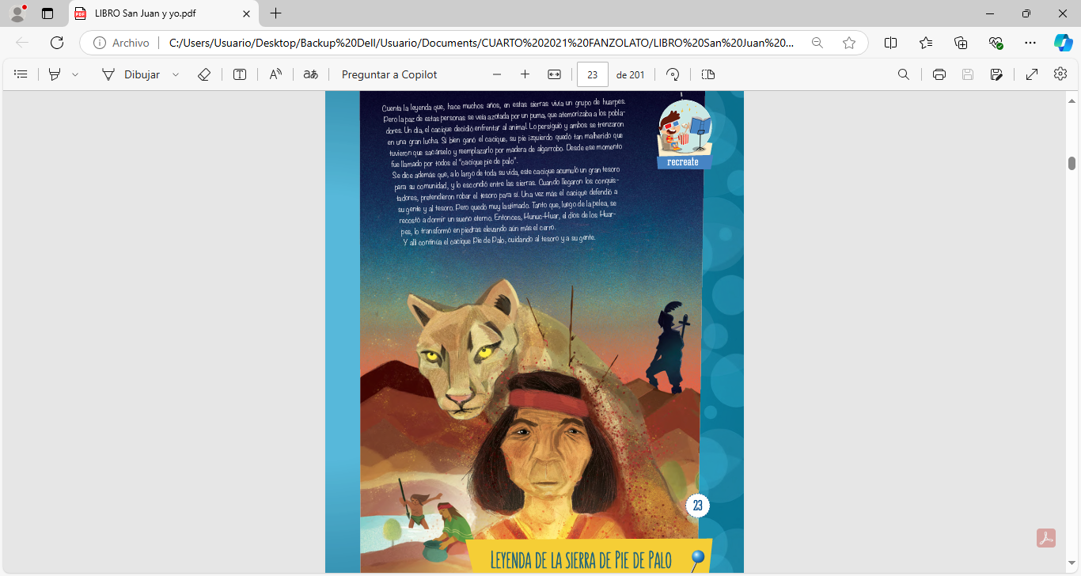
- Para comprender lo leído, responde.
- ¿Qué tipo de texto es? ¿Cómo te diste cuenta?
- ¿En qué lugar ocurre la narración?
- ¿Quién es el protagonista de la historia?
- ¿Qué problema tuvo el protagonista?
- ¿Qué transformación ocurrió?
- ¿Por qué se produjo la transformación?
- ¿Qué elemento de la naturaleza da origen en el texto?

